«Сказки помогут справиться
с детским непослушанием»

Детские капризы… Кто из родителей не сталкивался с ними?! Ребенок отказывается есть, ложиться спать, убирать за собой игрушки, не хочет ходить в детский сад, часто плачет и устраивает истерики, берет чужое или постоянно дерется и ссорится с другими детьми — такие проблемы встречаются на каждом шагу. И от нас, родителей, зависит, сможем ли мы преодолеть их, не нанеся вреда ребенку и нашим с ним отношением.
Часто уговоры, крики, долгие нотации и нравоучения не приносят никакой пользы. О вреде же рукоприкладства написано и сказано немало, да и сами Вы, вероятнее всего, не раз убеждались в неэффективности подобных методов. Что же делать? Есть простой, но очень действенный метод борьбы с детскими капризами. Попробуйте не ругать ребенка, не наказывать его своим невниманием и т.п., а вместо этого расскажите ему сказку.
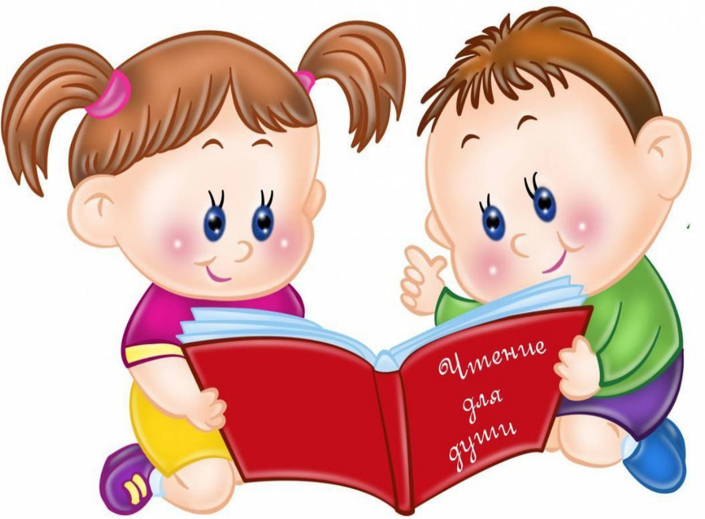
Это особые психологические сказки, которые помогут справиться с большинством капризов ребенка. Для малыша подобные сказки очень интересны. В них он видит героев, которые встречаются с теми же проблемами, что и он, и малыш
начинает понимать, как выйти из сложной ситуации.
Каждую сказку можно изменять в зависимости
от особенностей Вашего ребенка и особенностей проблемной
ситуации. Вы можете попробовать вместе с малышом
придумать свою историю или продолжение
заинтересовавшего Вас сюжета. Эффект от совместного
творчества не заставит себя долго ждать. Вы не только
станете лучше понимать друг друга, но и наполните общение
радостью и вдохновением.

